ŠPORTNI TABOR BOHINJ 2010
25.8. - 28.8. 2010
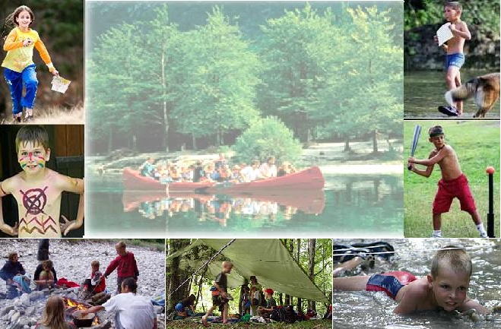
Te mikajo izzivi? Udeleži se tabora za mlade orientacijste in pustolovce!

ŠOLA ORIENTACIJE IN PREŽIVETJA V NARAVI
PLAVANJE, VESLANJE
PUSTOLOVSKA TEKMA
ŠPORTNE IGRE
BOGAT ZABAVNI PROGRAM

Tabor poteka v okolici Gozdne šole v Bohinju, kjer smo tudi nastanjeni. Namenjen je osnovnošolcem od 8. do 15. leta starosti. Namen tabora je sproščanje energije na pozitiven način, v zdravem, naravnem okolju, poleg obilice zabave pa udeleženci usvojijo nekatera znanja in veščine, ki jih s pridom lahko uporabijo v šoli in v življenju.
Cena tabora znaša 120€ , vanjo pa je vključena nastanitev v Gozdni šoli, polni penzion, prevoz do Bohinja in nazaj in izvedba vseh aktivnosti. Prijave so možne do 1.8. oz. do zapolnitve prostih mest na tel. 041/512-621 ali na e-naslov nejc.zorman@gmail.com, kjer dobite tudi vse dodatne informacije v zvezi s taborom.
Vodji tabora: Dušan Petrovič: dusan.petrovic@fgg.uni-lj.si
Nejc Zorman: nejc.zorman@gmail.com , gsm.: 041/512-621 Orientacijska zveza Slovenije

